História e Português

Tipos de Alfabeto
Márcia Fernandes
Professora licenciada em Letras
Alfabeto é o conjunto ordenado de sinais gráficos (letras) que são empregados na produção escrita.
O primeiro alfabeto é o alfabeto fenício. Ele surgiu com a evolução dos pictogramas - desenhos representativos de objetos - sistema desenvolvido pelos semitas. A partir do alfabeto fenício surgiram todos os alfabetos.

Escreva o que você entendeu sobre os parágrafos lidos.
____________________________________________________________________________________________________________________________________________________________________________________________________________________________________________________________________________

Alfabeto Grego
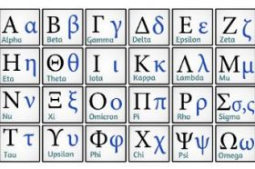
O alfabeto grego antecede os alfabetos modernos e surge após um período de 200 anos de evolução do alfabeto fenício, entre 1000-800 a. C..
A palavra alfabeto tem origem grega e resulta da junção das duas primeiras letras do alfabeto grego - Alpha e Beta - o qual é formado por 24 letras.
Além de serem utilizadas na escrita grega, as letras do alfabeto grego são utilizadas especialmente em símbolos científicos.
______________________________________________________________________________________________________________________________________
_________________________________________________________________________________________________________________________________________________________________________________________________________

Alfabeto da Língua Portuguesa
O alfabeto oficial da língua portuguesa é o latino ou romano. Ele surgiu por volta do ano 600 a. C. e continuou se desenvolvendo. Sendo atualmente utilizado por milhões de pessoas, é o mais utilizado mundialmente.
O alfabeto português é formado por 26 letras.
As formas maiúsculas são:
A, B, C, D, E, F, G, H, I, J, K, L, M, N, O, P, Q, R, S, T, U, V, W, X, Y, Z.
As formas minúsculas são:
a, b, c, d, e, f, g, h, i, j, k, l, m, n, o, p, q, r, s, t, u, v, w, x, y, z.
Antes do Acordo Ortográfico, assinado em 1990, o nosso alfabeto constava fundamentalmente de 23 letras uma vez que não eram incluídas as letras K, Y e W.
____________________________________________________________________________________________________________________________________________________________________________________________________________________________________________________________________________

Alfabeto Árabe
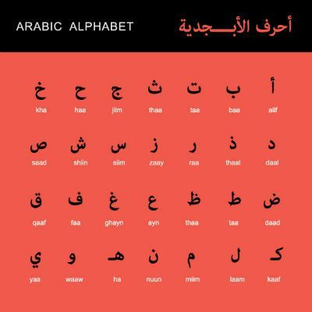
A partir do aramaico nabateano, foi formado no século IV a. C. com a adição de pintas às letras existentes.
O Abjad - nome que recebe a escrita árabe - é uma das mais utilizadas no mundo.
_________________________________________________________________________________________________________________________________________________________________________________________________________

Escrita Chinesa
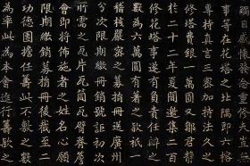
O sistema de escrita mais antigo, e ainda utilizado, do mundo é o Han Chinês.
Não se trata de um alfabeto, mas uma combinação de símbolos - ideogramas e logogramas - que representam palavras. É utilizado na China, no Japão e na Coreia do Sul.

_________________________________________________________________________________________________________________________________________________________________________________________________________

Morse
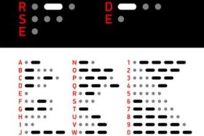Letras e Numerais do Código Morse
Trata-se de um alfabeto inventado por Samuel Morse, em 1835, para ser utilizado na transmissão de mensagens à distância. É composto por pontos, traços e espaços.
_________________________________________________________________________________________________________________________________________________________________________________________________________

